Министерство науки и высшего образования Российской Федерации

Федеральное государственное автономное образовательное

учреждение высшего образования

Национальный исследовательский университет “МИЭТ”

Институт Системной и программной инженерии и информационных технологий

Дисциплина: Проектирование информационных систем

Отчет по Лабораторной работе №7   
«Сетевые приложения на Python»  
для варианта № 2

Выполнил:

Студент 5 группы

Панфилов В.А.

Москва, 2024

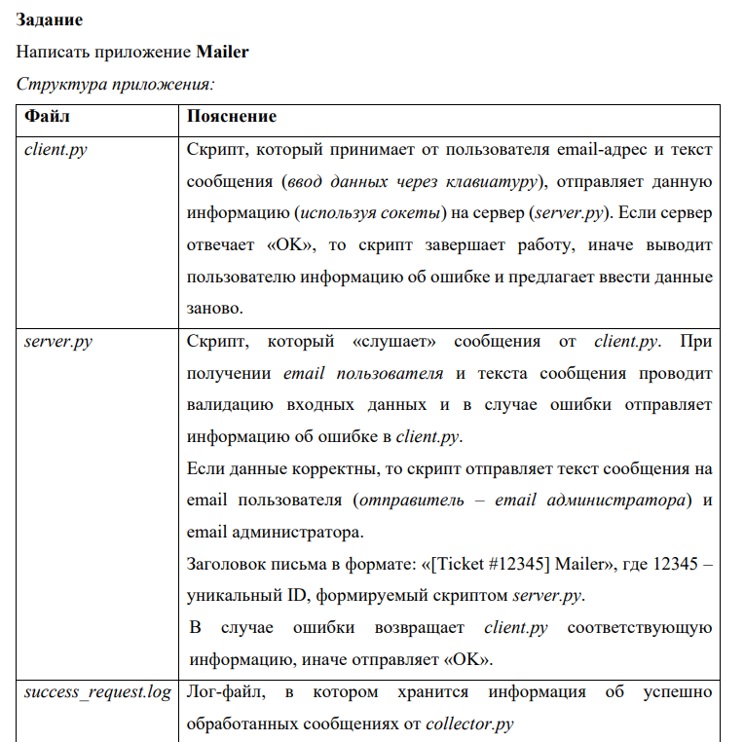 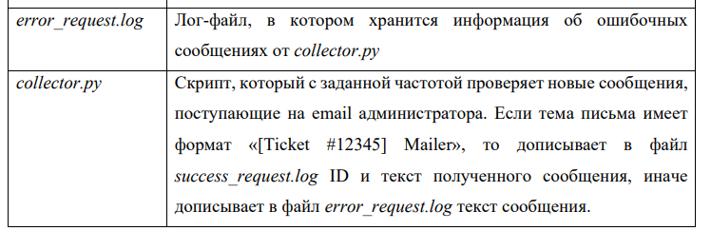 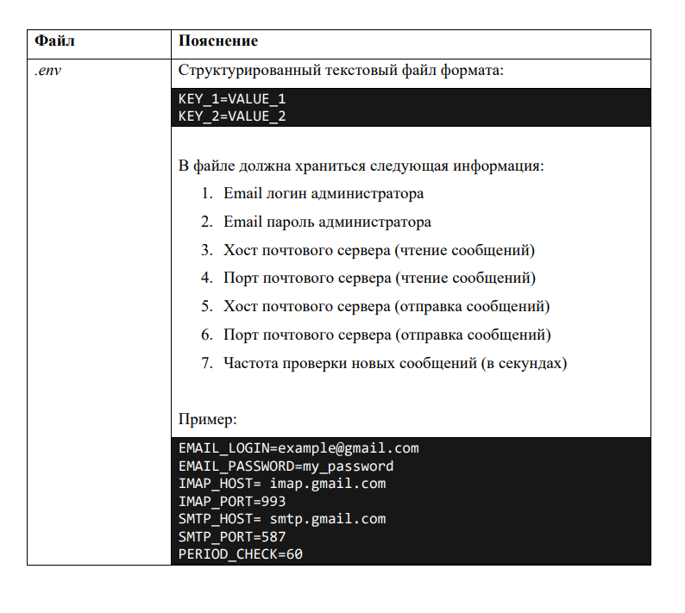 #Client  
import socket  
import os  
from dotenv import load_dotenv  
  
load_dotenv()  
HOST = os.getenv("HOST")  
PORT = int(os.getenv("PORT"))  
  
def send_socket():  
 try:  
 print("Введите данные:")  
 email = input(" email = ")  
 msg = input(" message = ")  
 Socket = bytes(email+"|"+msg,"utf-8")  
 with socket.socket(socket.AF_INET, socket.SOCK_STREAM) as s:  
 s.connect((HOST, PORT))  
 s.send(Socket)  
 data = s.recv(1024)  
 except Exception as ex:  
 print("Ошибка отправки: ",ex)  
 print("Попробуйте еще раз.")  
 send_socket()  
  
send_socket()

#collector.py  
import imaplib  
import email  
from email.header import decode_header #для дешифровки полученного письма  
import os# для чтения переменных окружения  
from dotenv import load_dotenv# для чтения переменных окружения  
import codecs# для записии кириллицы в файл .log  
  
load_dotenv()  
  
  
IMAP_HOST = os.getenv("IMAP_HOST")  
IMAP_PORT = os.getenv("IMAP_PORT")  
EMAIL_LOGIN = os.getenv("EMAIL_LOGIN")   
EMAIL_PASSWORD = os.getenv("EMAIL_PASSWORD")  
  
imap = imaplib.IMAP4_SSL("imap.gmail.com", 993)  
imap.login(EMAIL_LOGIN, EMAIL_PASSWORD)  
imap.select("inbox")  
  
res, data = imap.search(None, "ALL")  
data = data[0].decode("utf-8").split(" ")[-1]  
num_mails = int(data)#узнаю номер последнего письма  
  
res, msg = imap.fetch(str.encode(data), '(RFC822)')  
msg = email.message_from_bytes(msg[0][1])  
mail_text = msg.get_payload()  
subject = msg["Subject"]  
subject = decode_header(subject)[0][0]  
print(subject,mail_text)  
  
if "[Ticket #" in subject and "] Mailer" in subject:  
 with codecs.open("success_request.log","a","utf-8") as file:  
 file.write(subject[9:14]+" "+mail_text)  
else:  
 with codecs.open("error_request.log","a","utf-8") as file:#не читала кириллицу поэтому появился codecs  
 file.write(mail_text)

#server.py  
import socket  
import os  
from smtplib import SMTP  
from dotenv import load_dotenv  
from email.message import EmailMessage  
import imaplib  
import email  
from email.header import decode_header  
  
load_dotenv()  
  
HOST = os.getenv("HOST")  
PORT = int(os.getenv("PORT"))  
print(type(HOST),type(PORT))  
EMAIL_LOGIN = os.getenv("EMAIL_LOGIN")  
EMAIL_PASSWORD = os.getenv("EMAIL_PASSWORD")  
ID = 1 #уникальный ID  
  
def create_msg(text):  
 global ID  
 unique_ID = "00000"+str(ID)  
 unique_ID = unique_ID[-5:]  
 msg = EmailMessage()  
 msg.set_content(text)  
 msg['Subject'] = f"[Ticket #{unique_ID}] Mailer"  
 ID = ID + 1  
 return msg  
  
  
def smtp_sender(username,text):  
   
  
 SMTP_HOST = os.getenv("SMTP_HOST")  
 SMTP_PORT = os.getenv("SMTP_PORT")  
 EMAIL_LOGIN = os.getenv("EMAIL_LOGIN")   
 EMAIL_PASSWORD = os.getenv("EMAIL_PASSWORD")  
 with SMTP(f"{SMTP_HOST}:{SMTP_PORT}") as smtp:  
 smtp.starttls()  
 smtp.login(EMAIL_LOGIN, EMAIL_PASSWORD)  
 smtp.send_message(create_msg(text),EMAIL_LOGIN,username)  
 smtp.send_message(create_msg(text),EMAIL_LOGIN,EMAIL_LOGIN)  
  
with socket.socket(socket.AF_INET, socket.SOCK_STREAM) as s:  
 s.bind((HOST,PORT))  
 s.listen(1)  
 conn, addr = s.accept()  
 with conn:  
 print('Connected by', addr)  
 while True:  
 data = conn.recv(1024)  
 if not data:  
 break  
 data = data.decode("utf-8").split("|")#расшифровка сокета, разбиение почты[0] и сообщения[1]  
 if "@" in data[0]:  
 smtp_sender(data[0],data[1])  
 conn.send(bytes("OK", "UTF-8"))  
 else:  
 conn.send(bytes("Некорректно введены данные.Попробуйте снова!", "UTF-8"))

